ICS | 35.240.50
CCS | J 07
团体标准
T/CFA XXXX—XXXX

铸造行业云服务平台建设与应用指南

Construction and application guide cloud service platform in foundry industry

XXXX - XX - XX发布
XXXX - XX - XX实施
中国铸造协会 发布

目次
前言 III
引言 IV
1 范围 1
2 规范性引用文件 1
3 术语、定义和缩略语 1
4 建设原则 1
4.1 可扩展性原则 1
4.2 易用性原则 1
4.3 安全性原则 1
4.4 可靠性原则 2
5 铸造行业云服务平台业务架构 2
5.1 铸造行业云服务平台业务范围 2
5.2 平台核心业务服务 2
6 铸造行业云服务平台应用架构 9
6.1 概述 9
6.2 软件租赁 11
6.3 产品交易 11
6.4 供需对接 11
6.5 数据查看 12
6.6 培训 12
6.7 平台管理 13
7 铸造行业云服务平台技术架构 14
7.1 铸造行业云服务平台层级 14
7.2 资源层 14
7.3 基础支撑层 14
7.4 平台集成运行环境层 15
7.5 持久化服务层 15
7.6 引擎层 15
7.7 工具层 16
7.8 用户层 16
参考文献 17

前言
本文件按照GB/T 1.1—2020《标准化工作导则 第1部分：标准化文件的结构和起草规则》的规定起草。
请注意本文件的某些内容可能涉及专利。本文件的发布机构不承担识别专利的责任。
本文件由中国铸造协会智能铸造工作委员会提出。
本文件由中国铸造协会归口。
本文件起草单位：共享智能铸造产业创新中心有限公司、×××。
本文件主要起草人：杨晓芬、罗超、邱建斌、胡阳、常涛、鲁云、。
本文件为首次发布。

引言
铸造业的发展标志着一个国家的生产实力。但是传统铸造业存在着产能过剩、盈利水平低；产业上下游资源比较分散，产业链效率不高；企业信息化、网络化水平低，经营和生产管理效率差等问题。随着铸造行业技术的日趋成熟，铸造行业也出现了一批专业化的铸造行业服务平台，但这些平台在功能、性能、服务质量等方面参差不齐，严重制约着铸造技术的推广应用。目前，铸造行业相关技术与标准的研究主要集中在一些关键技术，如材料、制造工艺、数据格式等方面，在铸造行业的服务与应用模式方面缺乏标准化。因此，特制定本文件。
通过本文件的规范，建立起铸造行业云服务平台，通过平台在工业互联网云端上构建起一个新的产业业态，实现资源的共享、能力协同和利益共赢；以绿色智能制造为核心，通过模式创新推动国内产业资源能力的横向整合和纵向整合，能够提升企业制造能力、产品的科技含量，适应消费的特征需求，满足中小企业数字化、信息化的转型升级，帮助铸造企业快速提高两化融合水平，推动铸造行业绿色智能和高质量发展。

铸造行业云服务平台建设与应用指南
  - 范围
本文件提供了铸造行业云服务平台建设原则的建议，给出了业务架构、应用架构及技术架构的的信息。
本文件适用于指导铸造行业云服务平台的设计、研发、实施、管理与改造。
  - 规范性引用文件
下列文件中的内容通过文中的规范性引用而构成本文件必不可少的条款。其中，注日期的引用文件，仅该日期对应的版本适用于本文件；不注日期的引用文件，其最新版本（包括所有的修改单）适用于本文件。
GB/T 5611 铸造术语
GB/T 32400 信息技术 云计算 概览与词汇
GB/T 39403 云制造服务平台安全防护管理要求
  - 术语、定义和缩略语
    - 术语和定义
GB/T 5611、GB/T 32400界定的以及下列术语和定义适用于本文件。
云服务平台 cloud service platform
由云服务商提供的,包括向客户提供服务的云基础设施及其上的服务层软件。
提供云服务的软硬件集合。
[来源：GB/T 40210-2021，3.2]
铸造行业云服务平台业务架构 business structure for foundry industry cloud service platform
铸造行业云服务平台（3.1.1）业务需求的逻辑视图。
    - 缩略语
下列缩略语适用于本文件。
QoS:服务质量（Quality of Service）
SQL:结构化查询语言( Structured Query Language)
API:应用程序编程接口(Application Programming Interface)
  - 总体原则
    - 可扩展性原则
铸造行业云服务平台宜采用松耦合、模块化的平台设计思路，为各功能模块提供灵活、安全、稳定的接口服务，保证平台的模块较易扩展，易于平台升级。在平台建设过程中可根据不同用户的需求和新出现的业务类型进行功能模块的扩展。
    - 易用性原则
铸造行业云服务平台建设宜考虑行业特点，尊重用户的操作习惯。
    - 安全性原则
铸造行业云服务平台的建设和管理宜具备完善的逻辑严密的安全管理机制，恰当采用身份认证、权限控制、日志监控等各种安全技术手段，加强对交易过程和敏感数据的管控，在保障可用性的基础上为业务数据提供安全保护。
    - 可靠性原则
铸造行业云服务平台建设时宜考虑到针对各个功能模块以及接口的可监控机制，便于及时发现运行错误并排除故障，在平台运行方面保证系统无故障,确保运行稳定。
  - 铸造行业云服务平台业务架构
    - 铸造行业云服务平台业务范围
铸造行业云服务平台主要面向三类用户提供专业化服务。三类用户包括：
- 铸造行业服务提供者：能够提供铸造行业服务的用户，并且将铸造服务注册在铸造云服务平台为其他用户提供有偿的铸造服务。铸造服务提供者可以是个人、企业；
- 铸造服务需求者：对铸造服务具有使用需求的用户；
- 铸造服务平台管理者：负责铸造云服务平台的运行与维护。
铸造行业云服务平台的业务主要包括铸造行业软件租赁服务、铸造行业产品交易服务、铸造行业供需对接服务、铸造行业数据应用服务、铸造行业培训服务、平台管理服务。
    - 平台核心业务服务
      - 铸造行业软件租赁服务
铸造行业软件租赁服务主要包括软件发布、软件试用、软件订单管理、软件交易与评价几方面服务。铸造行业软件租赁服务业务流程如下，如图1所示。
- 平台管理员在管理后台填写软件相关信息，发布软件。
- 用户在前端页面浏览软件，选择所需软件试用或购买。
- 平台管理员确认订单，软件开通应用。
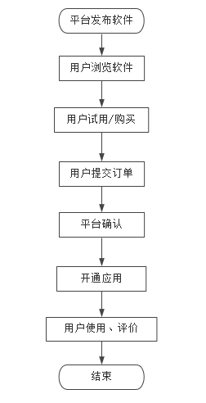
- 铸造行业软件租赁服务流程图
      - 铸造行业产品交易服务
铸造行业产品交易服务主要包括商家入驻、产品发布、产品订单管理、产品交易与评价几方面服务。铸造行业产品交易服务流程如下，如图2所示。
- 商家注册登录、申请入驻，平台审核通过后开店成功。
- 商家上传铸造行业产品照片，填写型号、颜色、库存数量、产品性能、质量等产品属性，在线生成产品信息。
- 平台接收到商家发布的产品信息，进行审核，审核通过后发布到平台前端展示。
- 用户浏览产品，选择所需产品提交订单，付款成功后，生成有效订单。
- 商家接收确认订单信息，并向用户发货。
- 用户收到产品，在平台上对产品、服务、质量进行评价，该评价计算得出该商家最新的累计评价系数。
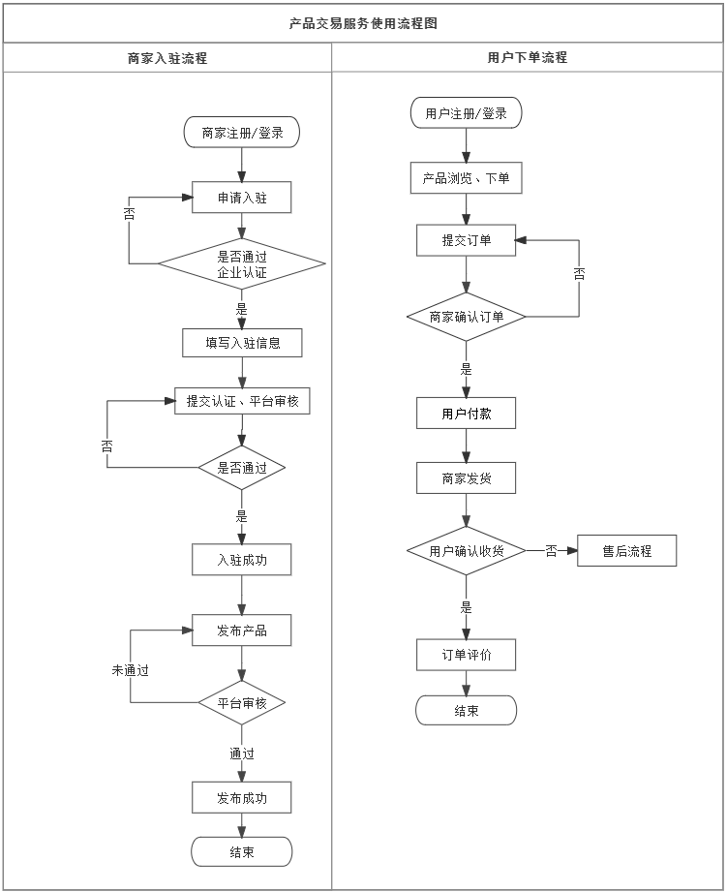
- 铸造行业产品交易服务使用流程图
      - 铸造行业供需对接服务
铸造行业供需对接服务主要包括需求发布、服务商查找、需求报价、供需对接交易流程跟踪、交易评价等服务。铸造行业供需对接服务流程如下，见图3所示。
- 服务商注册登录、申请入驻，平台审核通过后入驻成功。
- 用户发布需求，平台接收到用户发布的需求信息，进行审核，审核通过后发布到平台前端展示。
- 服务商浏览需求，选择可以提供服务的需求进行报价。
- 用户在报价截止日期后选择其中一个服务商为该需求提供服务，并形成订单。
- 服务商为该需求进行服务，服务完成后，提交用户进行验收。
- 用户对已完成的服务进行验收，验收通过后对该服务商的服务能力、服务质量、服务效果等进行评价，该评价计算得出该商家最新的累计评价系数。
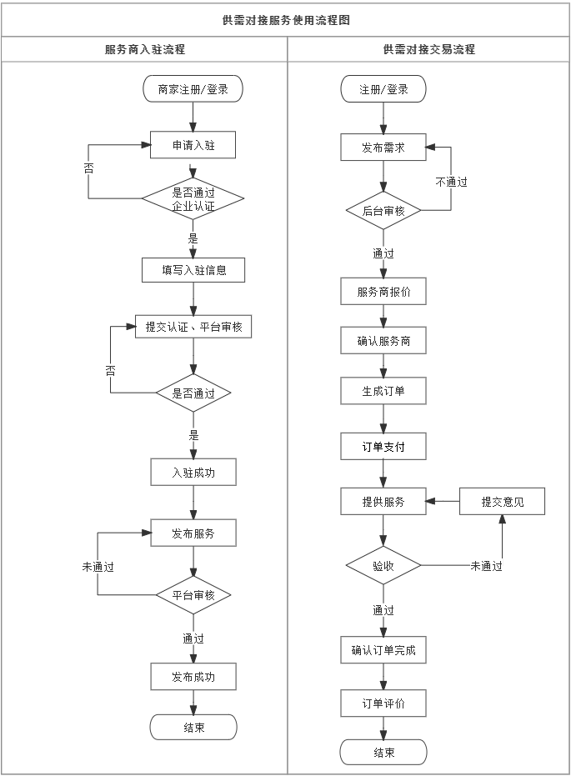
- 供需对接服务使用流程图
      - 铸造行业数据应用服务
铸造行业数据来源主要由协会及第三方数据服务平台接口提供，服务主要包括上游铸造原材料价格、铸件产量、铸造行业企业分布、产业集群分布、下游行业数据。铸造行业数据应用流程如下，见图4所示。
- 平台收集整理相关数据，后台维护、发布到前端展示。
- 用户订阅查看所需数据。

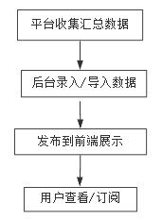
- 铸造行业数据应用服务图
      - 铸造行业培训服务
铸造行业培训服务主要包括铸造相关课程视频资源、铸造行业培训解决方案。铸造行业培训服务流程如下，见图5所示。
- 平台制作视频课程资源并上架发布到前台展示。
- 用户查看、学习，如有需求，提出培训需求。
- 平台根据需求提供培训解决方案。
- 双方达成协议后，实施培训解决方案。
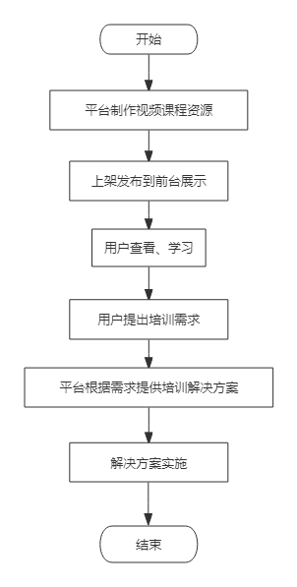
- 铸造行业培训服务流程图
      - 平台管理服务
平台管理服务主要包括平台基本信息维护，管理已注册平台的用户信息和状态，管理平台发布的内容，查看交易订单信息、数据等。铸造行业云平台管理服务流程如下，见图6所示。
- 用户管理：对后台管理员账号、角色权限以及云平台所有用户信息、账号进行管理。
- 内容管理：对用户发布的内容进行审核，已发布内容进行管理查看。
- 订单管理：对平台发生的交易订单进行管理，查看订单详情、状态。
- 数据管理：对平台用户数、访客数、浏览量、交易额等数据进行统计分析。
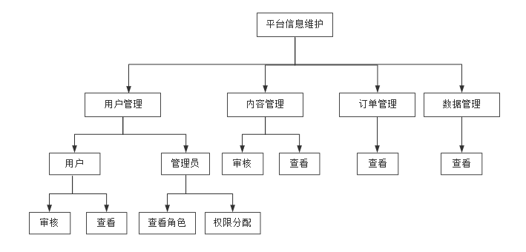
- 平台管理服务流程图
  - 铸造行业云服务平台应用架构
    - 铸造行业云服务平台功能
铸造行业云服务平台核心功能宜包括但不限于铸造行业软件租赁、铸造行业产品交易、铸造行业供需对接、铸造行业数据应用、铸造行业培训、平台管理六大部分，见图7所示。
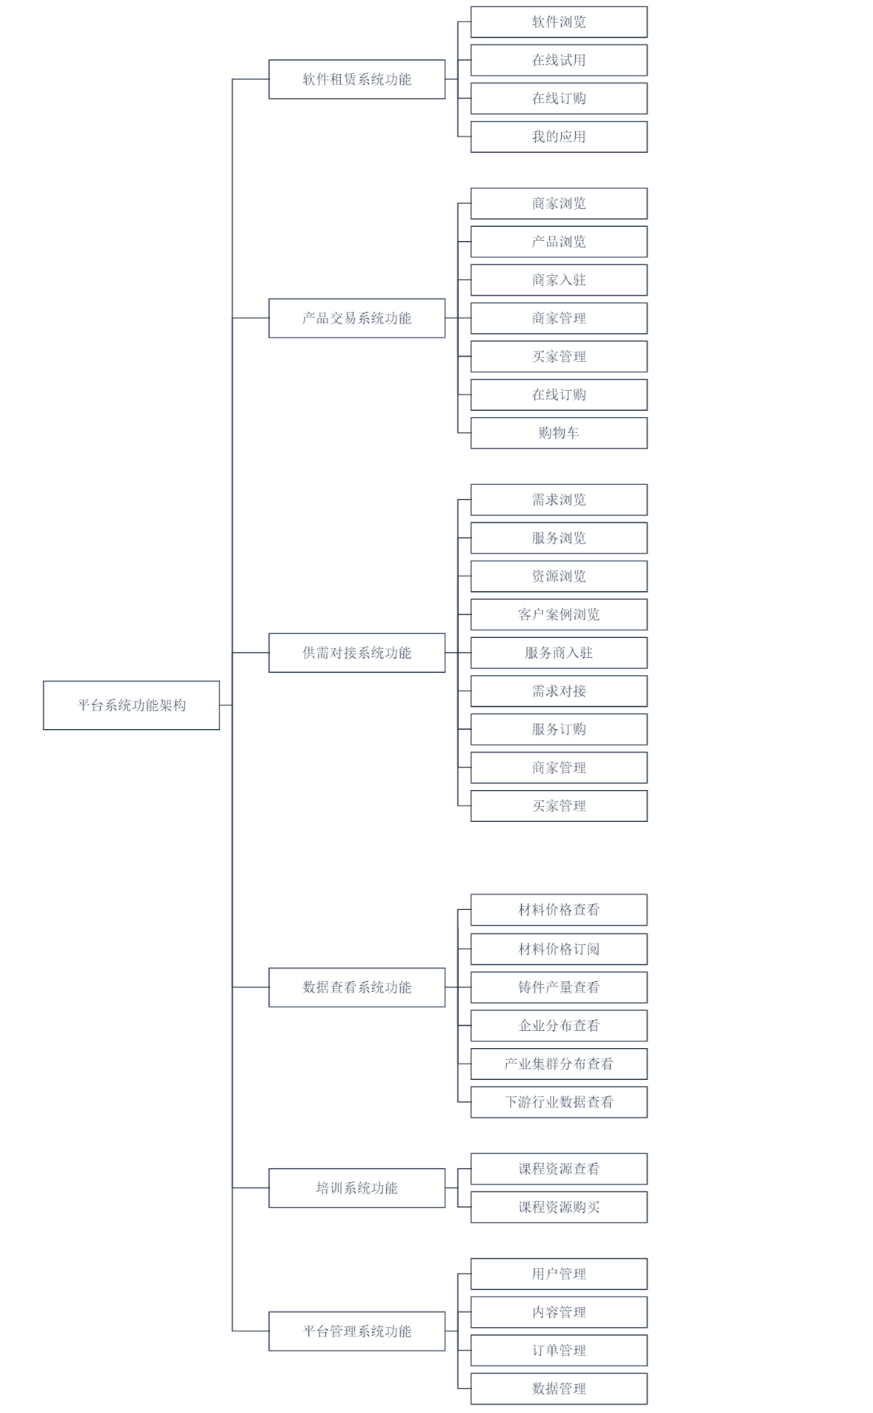
- 铸造行业云服务平台功能架构
    - 软件租赁
铸造行业软件租赁宜包括但不限于软件浏览、在线试用、在线订购、我的应用功能，可实现为铸造企业提供企业管理、财务管理、生产管理等软件服务，见图8所示。
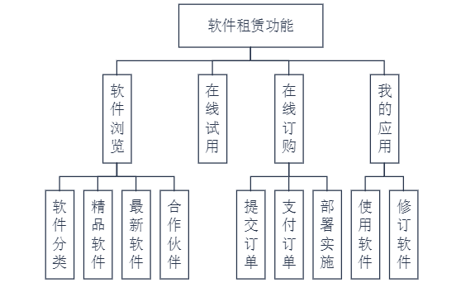
- 铸造行业软件租赁功能模型
    - 产品交易
铸造行业产品交易宜包括但不限于商家浏览、产品浏览、商家入驻、商家管理、买家管理、在线订购、购物车等功能，铸造行业企业可以将铸造原辅材料、铸件产品、铸造设备、模具等发布展示，在线交易，见图9所示。
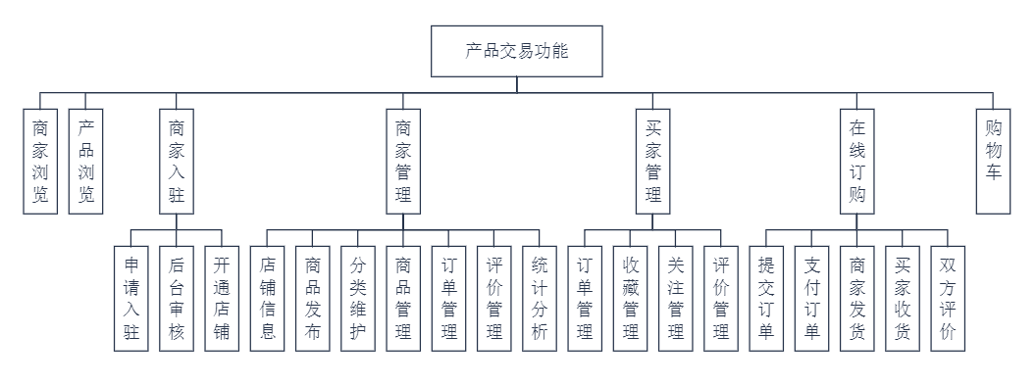
- 铸造行业产品交易功能模型
    - 供需对接
铸造行业供需对接宜包括但不限于需求浏览、服务浏览、资源浏览、客户案例浏览，服务商入驻、需求对接、服务订购，商家管理、买家管理等功能，可实现铸造行业供需对接服务，见图10所示。

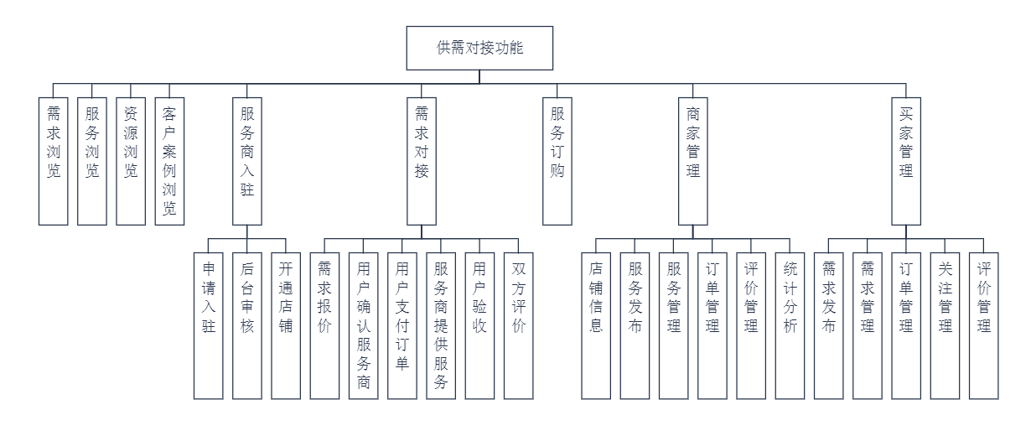
- 铸造行业供需对接功能模型
    - 数据查看
铸造行业数据查看宜包括但不限于材料价格查看、材料价格订阅、产业集群分布查看、铸件产量查看、企业分布查看、下游行业数据查看等功能，见图11所示。
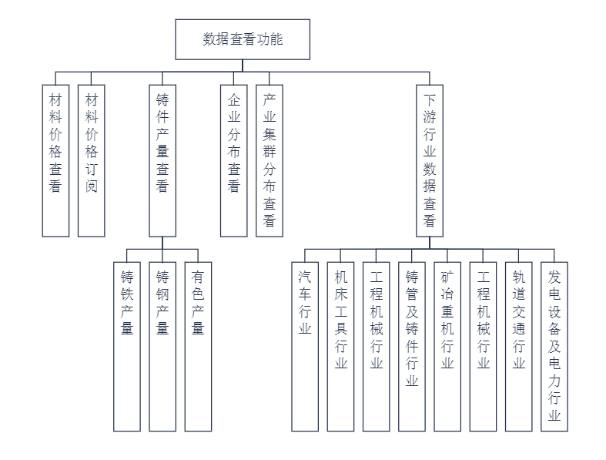
- 铸造行业数据查看功能模型
    - 培训
铸造行业培训宜包括但不限于铸造相关课程视频资源、铸造行业培训解决方案等功能，见图12所示。
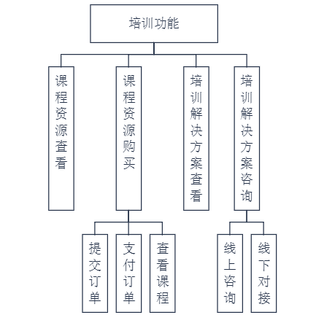
- 铸造行业培训功能模型
    - 平台管理
平台管理系统功能宜包括但不限于用户管理、内容管理、订单管理以及数据管理，见图13所示。
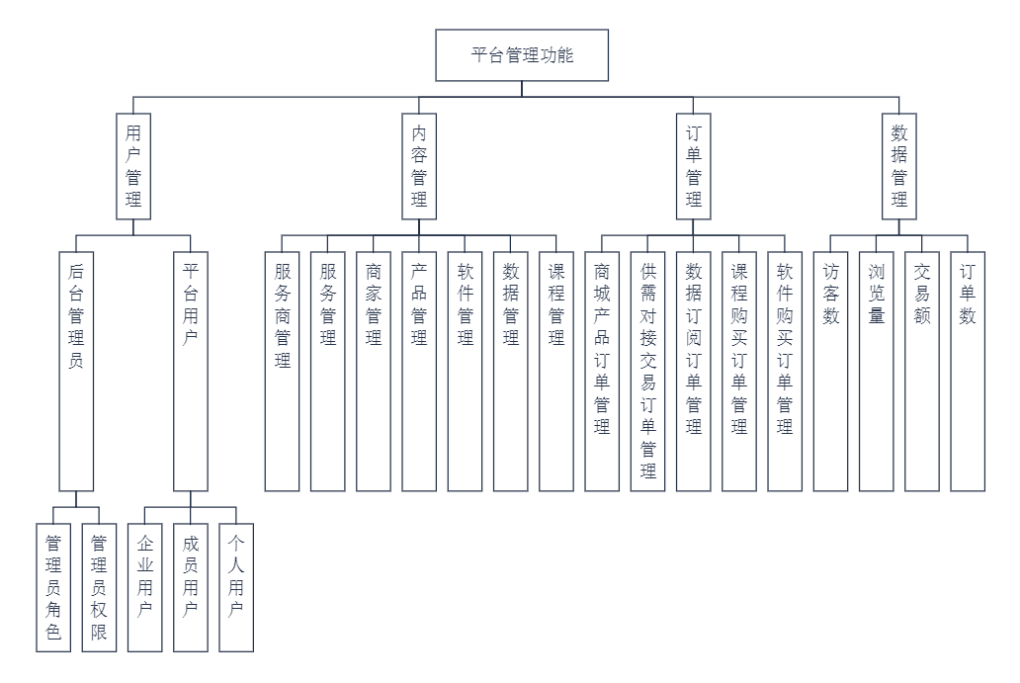
- 平台管理功能模型
  - 铸造行业云服务平台技术架构
    - 铸造行业云服务平台层级
铸造行业云服务平台分为7个层级，见图14所示。
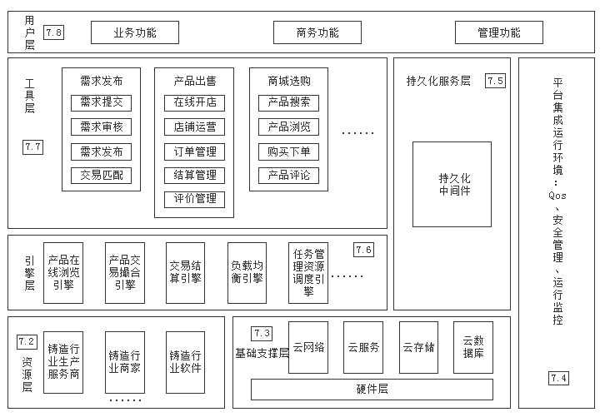
- 铸造行业云服务平台层级
    - 资源层
资源层宜汇聚铸造行业生产服务商、铸造行业商家和铸造行业软件等各类资源，提供从需求、服务、产品、物流配送等整个服务过程的资源。
    - 基础支撑层
基础支撑层是铸造行业云服务平台位于硬件层之上的基础层。
铸造行业云服务平台宜运用IAAS（基础设施即服务）的设备管理模式，为云平台提供运行基础支撑环境。
基础支撑层宜提供以下资源：
- 铸造行业云服务平台宜提供平台正常运行所需的各类数据存储资源并对其进行描述，详细包括云服务器、云数据库和其他云存储介质等。云服务器宜具备性能的可扩展性；云数据库宜能够满足在多个云服务器上的分组；云数据库宜满足应用于三种运行模式（独立数据库；共享数据库，隔离数据架构；共享数据库，共享数据架构）；
- 铸造行业云服务平台宜提供平台正常运行所需的网络资源并对其进行描述，详细包括Internet、Intranet、Extranet和无线网络等所搭建形成的云服务网络及其拓扑结构、使用节点数和数据吞吐量等信息。
    - 平台集成运行环境层
平台集成运行环境层是提高平台运行效率与安全的关键层，铸造行业云服务平台宜具备对服务平台集成运行环境进行监控管理的基本工具集，具体实现功能包括：
- QoS（服务质量）：Qos宜实现支持FIFO、PQ、CQ、FQ、WFQ、CBWFQ、LLQ等排队策略，支持RSVP资源预留协议，支持CAR、SPD，支持WRED拥塞避免，支持流量整形，从而解决服务网络延迟和阻塞等问题；
- 安全管理：铸造行业云服务平台宜提供统一的安全服务，主要包括硬件安全、网络安全与信息安全，以及完善的数据存取安全策略、用户权限认证体系与系统日志记录等，安全防护宜遵循GB/T39403；
- 运行监控：铸造行业云服务平台宜对平台整体运行状态进行监控，并对异常事件进行提前预警，主要监控对象包括平台数据流量、并发用户数量、业务响应速率等。
    - 持久化服务层
持久化服务层是位于数据库与模型对象间的中间层。铸造行业云服务平台宜设计并实现对数据的持久化服务，采用持久化中间件等方式对数据、服务、流程逻辑进行持久化存储，对存储在数据库中的业务对象提供编程接口，执行相关操作。持久化服务层宜提供的基本功能及要求包括：
- 映射功能：持久化服务层在实体对象与数据库对象之间建立自动映射关系，程序员不需要编写复杂的SQL语句，直接操作实体对象即可实现对底层数据库的操作，降低了代码量，使程序员更加专注于业务逻辑的实现；
- 对象关系管理：数据对象之间，存在各种关系，包括1对1、1对多、多对1、多对多、级联等。在数据库对象更新的时候，应处理这些关系，以保证维持这些关系不会出现错误。持久化服务层在建立实体对象与数据库对象关系影射的同时，也自动根据数据库对象之间的关系创建实体对象的关系，提供维持这些关系完整、有效的机制；
- 异构数据库集成：在进行数据持久化时，宜了解后台使用的数据库、表、各个表的字段、各个字段的类型、表与表之间的关系、创建的索引等与后台数据库相关的详细信息。使用持久化服务，可以将数据库层完全隐蔽，只呈现数据对象；
- 数据访问性能优化：宜采用持久化服务，将根据具体数据库操作需要，自动延迟向后台数据库发送SQL请求，持久化服务也可以根据实际情况，将数据库访问操作合成，尽量减少不必要的数据库操作请求，实现数据访问性能的提升。
    - 引擎层
铸造行业云服务平台方宜开发一系列引擎，为云平台管理工具的研制提供基层支持。各引擎的划分原则及设计原则秉承引擎内高内聚、引擎间低耦合的特性，并充分考虑云平台的特性（包括云计算和云存储等），能够以服务集的方式为上层提供便捷的集成支持。铸造行业云服务平台开发的系列引擎宜包括：
- 产品在线浏览引擎：产品在线浏览引擎对产品图片进行即时加载浏览；
- 产品交易撮合引擎：产品交易撮合引擎对注册发布成功的产品、服务、需求等进行集成管理和撮合交易；
- 交易结算引擎：交易结算引擎宜包括交易实例的创建、运行、监控、异常处理及评价记录，以及第三方资金支付监管、服务交易的维权和投诉管理等；
- 负载均衡引擎：负载均衡引擎是保证海量用户高并发时平台正常高效的运行的举措，包括研究用户分布、访问时段、访问频率，制定科学智能的负载均衡机制；制定分布式服务器部署的策略与方法；
- 任务管理资源调度引擎：任务管理资源调度引擎包括平台任务系统的统一定义，资源与任务的科学分配与管理；保证任务的顺利完成，实现资源的高效充分的使用，维护平台运行的稳定高效。对平台任务过程的结构合理性、行为合规性、活动可调度性、过程成功率等方面进行分析，实现任务过程的在线演化和管理；
    - 工具层
铸造行业云服务平台方宜为平台用户提供友好的人机交互应用服务，实现平台的易操作性和功能的便捷性，支持资源与需求的方便注册、发布、搜索匹配、交易，以及业务管理、买卖双方评价等。针对各类工具，平台宜提供如下人机交互应用服务：
- 需求发布工具：需求发布工具主要为用户提供在线需求发布功能；
- 产品出售工具：产品出售工具是为商家提供在线开店及出售产品的工具，宜包括在线开店、店铺运营、订单管理、结算管理与评价管理等；
- 商城选购工具：商城选购工具是铸造行业云服务平台中实现商城选购功能的支持工具，宜包括产品搜索、产品浏览、购买下单、产品评论等。
    - 用户层
铸造行业云服务平台提供方宜设计并实现用户层的功能，用户层是为用户提供访问和浏览服务的交互界面、提供用户需求注册发布服务，是用户与系统间信息交互的窗口。用户通过各种用户界面（包括传统PC终端、智能移动终端、专用终端等）使用平台提供的各类服务。针对平台各类用户，平台在用户层宜提供如下功能：
- 业务功能：云服务客户通过业务功能组件访问和使用工业云服务，以满足其业务活动需求。用户能够通过用户界面或以API的形式使用该组件。其业务功能组件宜包括查询、监控、调度等；
- 商务功能：云平台商务管理者通过商务功能组件完成工业云服务的商务运营活动，包括铸造行业云服务的选择和订购、铸造行业云服务的自动计量计费，使用云服务涉及的账务和财务管理等。云商务能力只能通过使用云服务来获取；
- 管理功能：云服务管理者通过管理功能组件完成云的运维管理活动，包括用户身份和配置文件管理、对服务活动和服务使用的监控、事件处理和问题报告等。云管理能力只能通过使用云服务来获取。

参考文献
[1] GB/T 40210-2021 增材制造云服务平台参考体系

